

INSTITUTO NACIONAL DE COMERCIALIZACIÓN AGRÍCOLA -INDECA-

MANUAL DE PROCEDIMIENTOS DE ALMACÉN

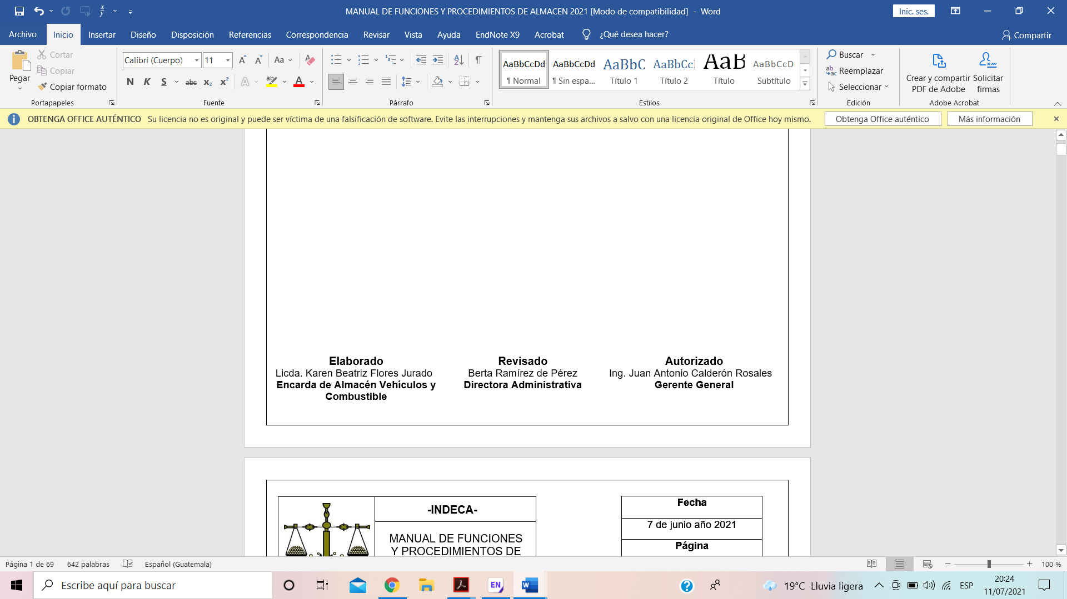

**AUTORIDADES DEL INDECA**

Ing. Agr. Juan Antonio Calderón Rosales

**Gerente General**

Berta Ramírez de Pérez

**Directora Administrativa**

Ing. José Luis Jiménez Díaz

**Director Logística**

Lic. Carlos Antonio Ramírez Peralta

**Director Financiero**

Lic. Byron Virgilio Sinay Atz

**Director de Auditoría Interna**

Ing. Julio Salvador Chinchilla

**Director de Planificación, Seguimiento y Evaluación**

Elaborado por:

Licda. Karen Beatriz Flores Jurado

**Encargada de Almacén, Vehículos y Combustible**

**ÍNDICE**

I. INTRODUCCIÓN 4

II. OBJETIVOS 5

III. DISPOSICIONES LEGALES 6

IV. ESTRUCTURA ORGANIZACIONAL 7

V. DEFINICIONES 8

VI. RESPONSABILIDADES DE ACUERDO AL MANUAL DE PUESTO Y FUNCIONES DEL INSTITUTO NACIONAL DE COMERCIALIZACION AGRICOLA 10

1. RECEPCIÓN, REGISTRO Y SALIDA DE MATERIALES Y SUMINISTROS DE ALMACÉN, DEL INSTITUTO NACIONAL DE COMERCIALIZACIÓN AGRÍCOLA -INDECA- 11

1.1 PROCEDIMIENTO 12

2. INVENTARIO FÍSICO DE MATERIALES Y SUMINISTROS DE ALMACÉN, DEL INSTITUTO NACIONAL DE COMERCIALIZACIÓN AGRÍCOLA -INDECA- 15

2.1 PROCEDIMIENTO 16

3. ANEXOS 17

# INTRODUCCIÓN

El Manual de normas y procedimientos de la Sección de Almacén, ha sido creado con la finalidad de ofrecer al Instituto Nacional de Comercialización Agrícola –INDECA-, los procesos administrativos y operativos que facilitaran el uso, manejo, control, administración y ejecución del mismo, y que constituyen el apoyo a las metas operativas establecidas.

El presente manual esta armonizado con los objetivos institucionales definidos en Plan Estratégico Institucional -PEI- y amparado en lo que para el efecto estipula las leyes que rigen el accionar del INDECA, así como su estructura organizacional, definiciones, responsabilidades de acuerdo al Manual de Procedimientos del Instituto de Comercialización Agrícola, y el detalle de los procesos.

4

# OBJETIVOS

**GENERAL**

Proporcionar al encargado(a) de almacén, los lineamientos que permitan un eficiente y racional aprovechamiento de los materiales y suministros adquiridos por el Instituto Nacional De Comercialización Agrícola -INDECA-.

**ESPECÍFICOS**

1. Mantener una existencia adecuada de materiales y suministros en el Almacén del INDECA.
2. Revisión detallada de los materiales conforme a las características contenidas en los documentos que los amparan, asegurando la recepción de lo solicitado.
3. Servir como material de consulta para la inducción y capacitación del encargado(a) de almacén.
4. Revisión detallada de los materiales y/o suministros, con el propósito de evaluar el estado físico y existencia de los mismos.
5. Salvaguardar de manera eficiente los materiales y/o suministros ingresados en el Almacén.

5

# DISPOSICIONES LEGALES

1. Decreto 101-70, Creación del Instituto Nacional de Comercialización Agrícola -INDECA-.
2. Decreto 57-2008, Ley de Acceso a la Información Pública.
3. Decreto 57-92, Ley de Contrataciones del Estado y su Reglamento
4. Manual de procedimiento del Instituto Nacional de Comercialización Agrícola -INDECA-, Aprobado mediante acta de Junta Directiva cero cinco guiones dos mil once (05-2011), de fecha veintiuno de diciembre del año dos mil once (21/12/2011)
5. Reglamento del Personal del Instituto Nacional de Comercialización Agrícola.
6. Manual para el procedimiento de uso, administración y rendición de cuentas de los fondos de caja chica.

6

# ESTRUCTURA ORGANIZACIONAL

Dirección Administrativa

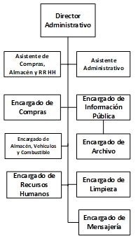

***Fuente:*** *Manual de Puestos y Funciones Instituto Nacional de Comercialización Agrícola –INDECA- Guatemala julio 2021, Página XIII.*

7

# DEFINICIONES

**ALMACÉN**

Es un lugar o espacio físico donde se resguardan materiales, suministros o bienes.

**MATERIALES, SUMINISTROS O BIENES**

Recursos adquiridos por el Instituto Nacional de Comercialización Agrícola -INDECA-, que tienen como propósito la ejecución eficiente del trabajo del personal y que la institución cumpla con sus objetivos.

**REQUERIMIENTO DE MATERIALES Y SUMINISTROS**

Documento interno realizado por el solicitante, el cual debe ir debidamente autorizado y marginado por el Director Administrativo del Instituto Nacional de Comercialización Agrícola -INDECA-, el cual sirve como documento para solicitar materiales y suministros en beneficio de la unidad requirente.

**CONSTANCIAS DE INGRESO (FORMA 1-H)**

Documentos autorizados por la Contraloría General de Cuentas –CGC-, donde se registran las características y documentos de respaldo de los materiales, suministros adquiridos por el Instituto Nacional de Comercialización Agrícola.

**CONSTANCIAS DE SALIDA (FORMA DO-13)**

Documento interno de envío y recepción de artículos varios, el cual es realizado por el encargado de almacén y suministro para constancia de salida.

**TARJETAS KARDEX**

Documentos autorizados por la Contraloría General de Cuentas -CGC-, en la cual se registran las entradas, salidas, bajas y devoluciones de materiales y suministros adquiridos por Instituto Nacional de Comercialización Agrícola.

8

**INVENTARIO FISICO DE MATERIALES Y SUMINISTROS**

Conteo físico de los materiales y suministros existentes en el almacén de la institución, para asegurar que los saldos y montos registrados en las tarjetas Kardex autorizadas por la CGC, sean correctas.

9

# RESPONSABILIDADES DE ACUERDO AL MANUAL DE PUESTO Y FUNCIONES DEL INSTITUTO NACIONAL DE COMERCIALIZACION AGRICOLA

**DIRECCION ADMINISTRATIVA**

Dirigir, controlar, planificar, administrar y supervisar las actividades y operaciones que se realizarán en la Dirección Administrativa1.

**ENCARGADO DE COMPRAS**

De carácter administrativo, su principal función será coordinar, dirigir y administrar los procedimientos de compras y adquisiciones que realice la institución de acuerdo a los lineamientos establecidos2.

**ALMACEN Y SUMINISTROS**

Trabajo técnico que consiste en brindar apoyo y control a la Dirección Administrativa, encargándose del manejo del almacén de bienes y suministros, vehículos y combustibles de la institución3.

*1 Manual de Puestos y Funciones Instituto Nacional de Comercialización Agrícola –INDECA- Guatemala julio 2021, Pagina 34.*

*2 Manual de Puestos y Funciones Instituto Nacional de Comercialización Agrícola –INDECA- Guatemala julio 2021, Pagina 40.*

*3 Manual de Puestos y Funciones Instituto Nacional de Comercialización Agrícola –INDECA- Guatemala julio 2021, Pagina 43.*

10

# RECEPCIÓN, REGISTRO Y SALIDA DE MATERIALES Y SUMINISTROS DE ALMACÉN, DEL INSTITUTO NACIONAL DE COMERCIALIZACIÓN AGRÍCOLA -INDECA-

11

# PROCEDIMIENTO

|  |  |  |  |
| --- | --- | --- | --- |
| **Descripción del Procedimiento** | | | |
| **Nombre de la Unidad**: Almacén de materiales y suministros del Instituto Nacional de Comercialización Agrícola –INDECA-. | | | |
| **Título del Procedimiento:** Recepción, registro y salida de materiales y/o suministros. | | | |
| **Hoja**: 1/3 | |  | |
| **Inicia**: Almacén de Materiales y/o Suministros | | **Finaliza**: Unidad Solicitante | |
| **Departamento** | **Puesto Responsable** | **Paso No.** | **Actividad** |
| Almacén de Materiales y Suministros | Encargado (a) de Almacén | 1 | Revisa periódicamente las existencias físicas de materiales y suministros.  En caso se requiera, se solicita mediante el procedimiento de solicitud de compra establecido**,** y se traslada a la Dirección Administrativa para la autorización correspondiente. |
| Empresa Adjudicada | Proveedor | 2 | Entrega los materiales en el Almacén de  suministros, contra factura, envío y documentos relacionados. |
| Almacén de Materiales y Suministros | Encargado (a) de Almacén | 3 | Se recibe y revisa los materiales del proveedor de acuerdo a las características descritas en factura o envió, comparando que la información descrita coincida entre sí y con la solicitud de compra. |
| 4 | Se realiza el ingreso físico al almacén donde se resguardarán los materiales comprados quedando bajo la responsabilidad del encargado de almacén. *(En caso de que los materiales requieran mayor espacio físico se trasladarán a la unidad solicitante).* |

12

|  |  |  |  |
| --- | --- | --- | --- |
| **Descripción del Procedimiento** | | | |
| **Nombre de la Unidad**: Almacén de materiales y suministros del Instituto Nacional de Comercialización Agrícola –INDECA-. | | | |
| **Título del Procedimiento:** Recepción, registro y salida de materiales y/o suministros. | | | |
| **Hoja**: 2/3 | |  | |
| **Inicia**: Almacén de Materiales y/o Suministros | | **Finaliza**: Unidad Solicitante | |
| **Departamento** | **Puesto Responsable** | **Paso No.** | **Actividad** |
| Almacén de Materiales y Suministros | Encargado (a) de Almacén | 5 | Se emite Constancia de Ingreso a Almacén y a inventario (Forma 1-H) **ver anexo I**.  Por compras de:   * Propiedad, Planta, Equipo e Intangible (Renglón Presupuestario Grupo 300). * Materiales y Suministros (Renglón Presupuestario Grupo 200).   Mayores a quinientos quetzales (Q. 500.00).  Seguido se gestiona la aprobación de la Forma 1-H por parte del Director Financiero, luego de ser autorizada se traslada la forma al encargado de compras. |
| 6 | Ya revisada e ingresada a almacén la factura, se traslada al Encargado de Compras para el trámite correspondiente. |
| 7 | Las compras que se realicen en oficinas centrales, bodegas y estaciones de quinientos quetzales (Q. 500.00) o más, se registraran en las *(Tarjeta Kardex para Control de Ingresos y Egresos de Almacén, autorizada por la CGC),* **ver anexo III.**  Con base al manual para el procedimiento de uso, administración y rendición de cuentas de los fondos de caja chica en la sección de procedimientos numeral 4, se registra los ingresos por compras mayores a quinientos quetzales (Q. 500.00). |

13

|  |  |  |  |
| --- | --- | --- | --- |
| **Descripción del Procedimiento** | | | |
| **Nombre de la Unidad**: Almacén de materiales y suministros del Instituto Nacional de Comercialización Agrícola –INDECA-. | | | |
| **Título del Procedimiento:** Recepción, registro y salida de materiales y/o suministros. | | | |
| **Hoja**: 3/3 | |  | |
| **Inicia**: Almacén de Materiales y/o Suministros | | **Finaliza**: Unidad Solicitante | |
| Unidad Solicitante | Interesado | 8 | Elabora y firma requerimiento de materiales y suministros, y traslada a la Dirección Administrativa para la autorización. |
| Dirección Administrativa | Director (a) Administrativo | 9 | Recibe y verifica la solicitud por parte del interesado, si todo estuviese correcto autoriza y margina al encargado(a) de almacén, para que se realice el despacho de los materiales y suministros. |
| Unidad Solicitante | Interesado | 10 | Recibe la solicitud autorizada y traslada al Encargado (a) de almacén para el despacho. |
| Almacén de Materiales y Suministros | Encargado (a) de Almacén | 11 | Recibe la solicitud marginada por la directora administrativa, revisa y si cumple con los requisitos prepara e imprime el documento formulario (DO-13), **ver anexo II** de salida de almacén, localiza los bienes y notifica a la unidad solicitante. Prepara los materiales para entrega, en un máximo de 24 horas. |
| 12 | Recibe de conformidad los materiales y suministros con base a lo descrito en  *(*Forma DO-13*)*. |
| Unidad Solicitante | Interesado | 13 | Registra los Egresos en Tarjeta Kardex para Control de Ingresos y Egresos de Almacén. |

14

# INVENTARIO FÍSICO DE MATERIALES Y SUMINISTROS DE ALMACÉN, DEL INSTITUTO NACIONAL DE COMERCIALIZACIÓN AGRÍCOLA -INDECA-

15

# PROCEDIMIENTO

|  |  |  |  |
| --- | --- | --- | --- |
| **Descripción del Procedimiento** | | | |
| **Nombre de la Unidad**: Almacén de materiales y suministros del Instituto Nacional de Comercialización Agrícola –INDECA-. | | | |
| **Título del Procedimiento:** Inventario físico de materiales y suministros de almacén. | | | |
| **Hoja**: 1/1 | |  | |
| **Inicia**: Almacén de Materiales y Suministros | | **Finaliza**: Almacén de Materiales y Suministros | |
| **Departamento** | **Puesto Responsable** | **Paso No.** | **Actividad** |
| Almacén de Materiales y Suministros | Encargado (a) de Almacén | 1 | Mensualmente realiza una revisión física de materiales *(*contra*)* saldo reflejado en las Tarjetas Kardex para Control de Ingresos y Egresos de Almacén, autorizada por la Contraloría General de Cuentas -CGC-, con el propósito de evaluar el estado físico y existencia de los mismos.  *En caso de que exista diferencia entre los saldos de Tarjeta Kardex e inventario físico primero se cotejará con las salidas (Forma DO-13) para corroborar la cantidad entregada, al existir faltante deberá reintegrarse los materiales o suministros con las mismas características.  *En caso contrario, si hubiera sobrante se ajusta al saldo de la Tarjeta Kardex. |
| 2 | En caso de no haber existencia de materiales y suministros específicamente de útiles de oficina, se elabora la solicitud de compra. |
| 3 | Las necesidades que no sean de materiales de oficina y que no haya en existencia en la unidad de almacén, cada dirección o departamento será el responsable de realizar la solicitud de compra de acuerdo a su necesidad. |

16

# ANEXOS

17

**ANEXO I**

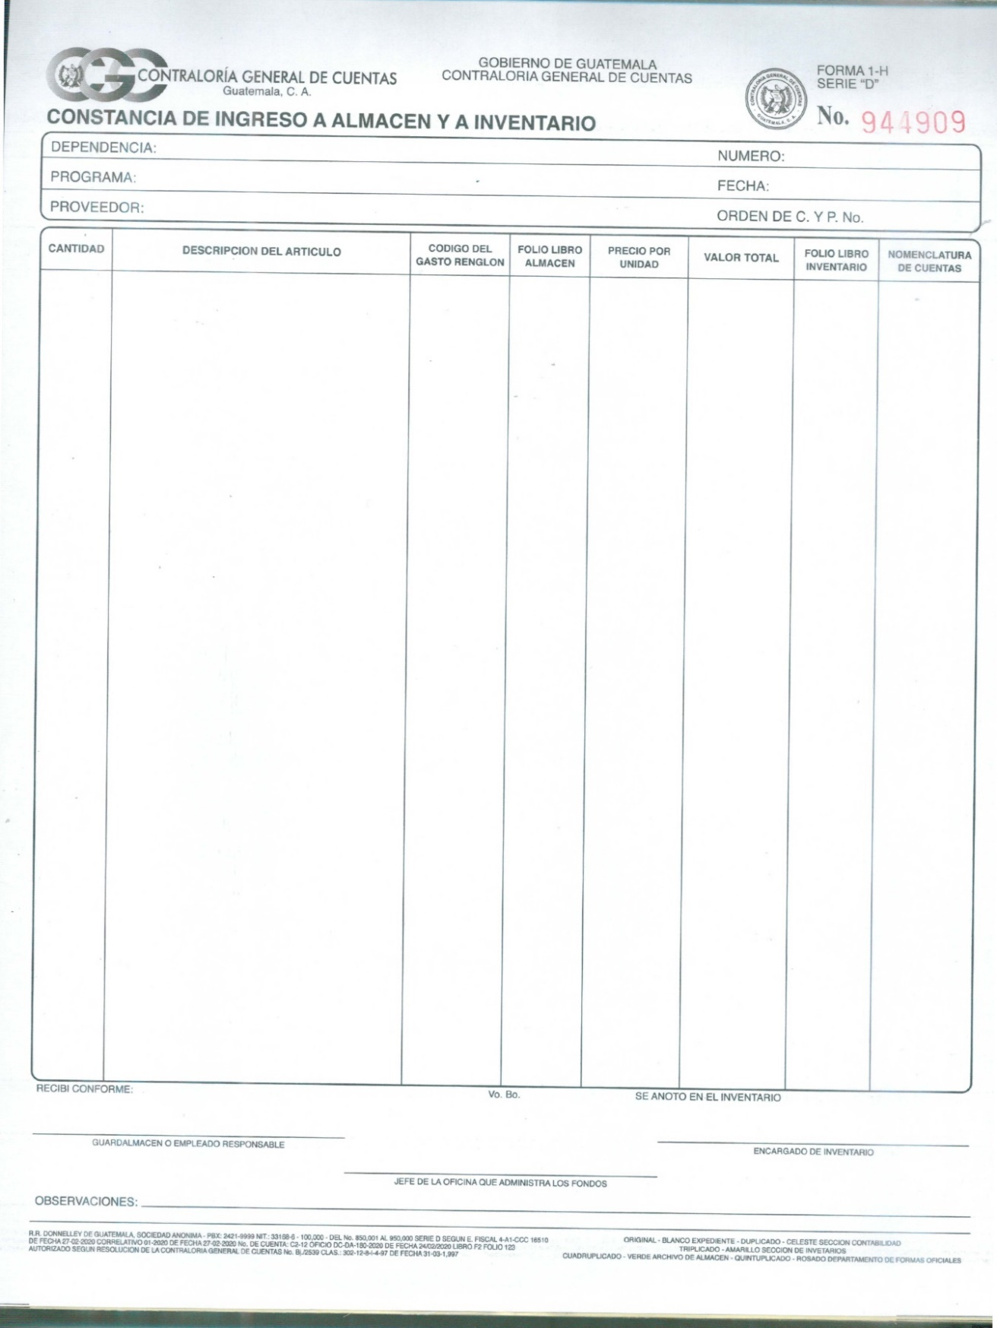

18

**ANEXO II**

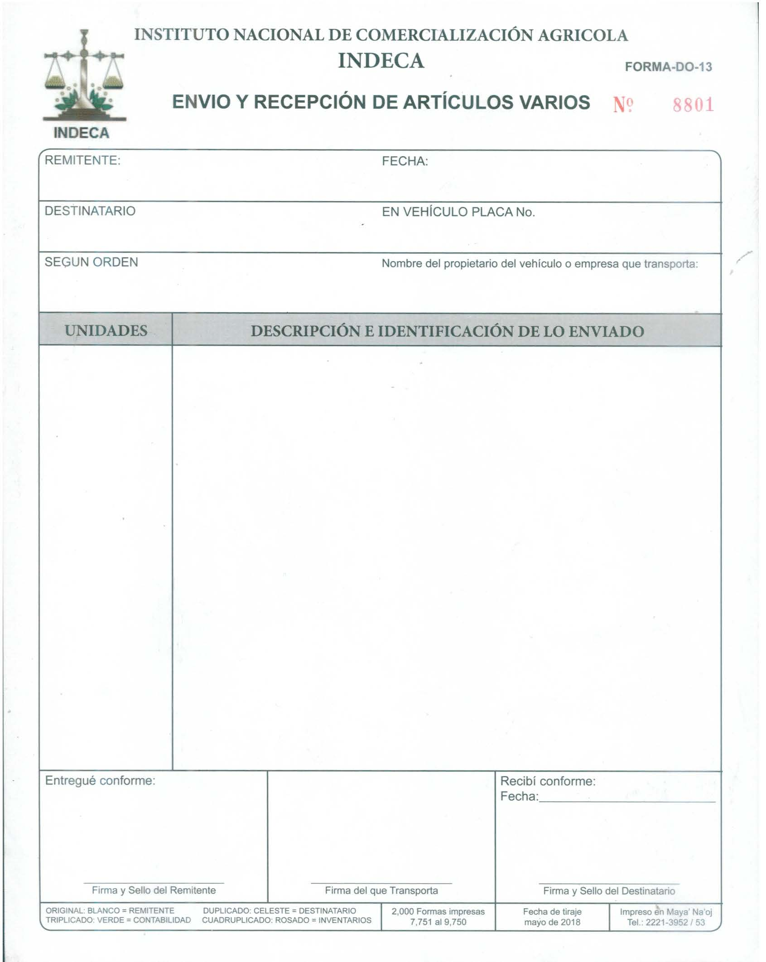

19

**ANEXO III**



20